**LAPORAN PRAKTIKUM**

**ALOGARITMA & PEMROGRAMAN**

**PERTEMUAN KE – 5**



**Disusun Oleh :**

**NAMA : TARISA DWI SEPTIA**

**NIM : 205410126**

**JURUSAN : TEKNIK INFORMATIKA**

**JENJANG : S1**

**Laboratorium Terpadu**

**Sekolah Tinggi Management Informatika Komputer**

**AKAKOM**

**YOGYAKARTA**

**2020**

**SELEKSI IF**

1. **Tujuan**

* Dapat mengimplementasikan konsep seleksi if untuk menyelesaikan kasus yang sederhana

1. **Pembahasan Listing**
2. 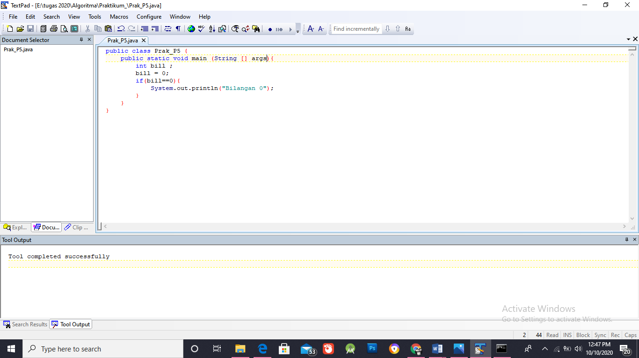Buat program untuk menentukan apakah suatu bilangan merupakan bilangan 0 Program

* 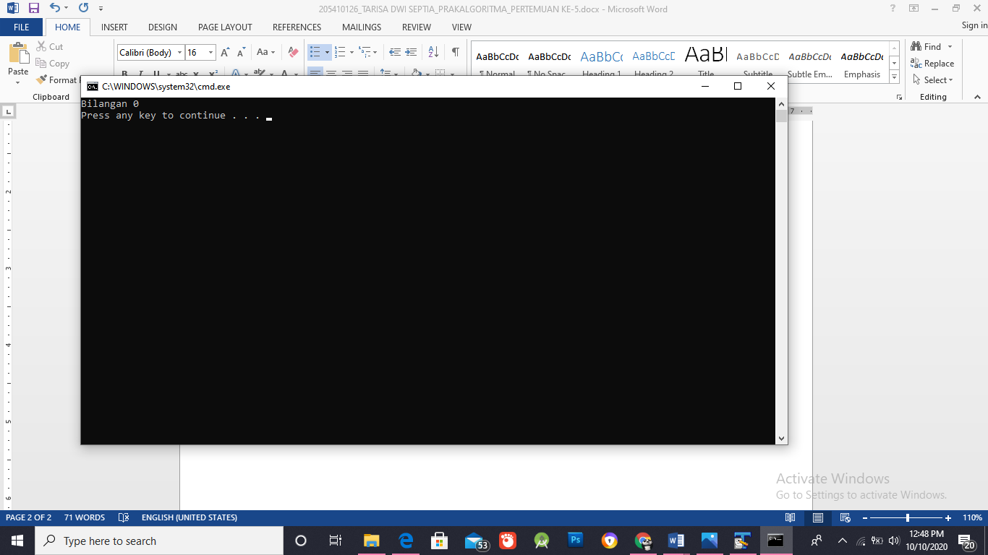Jalankan dan amati outputnya
* 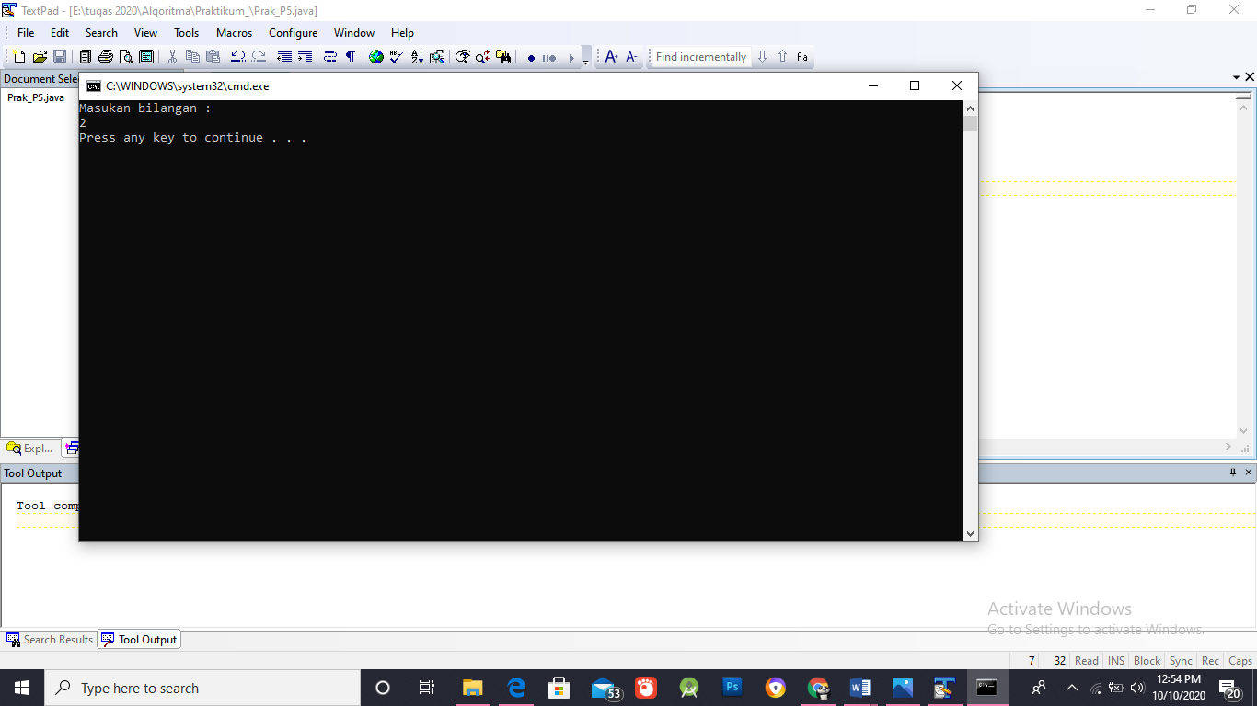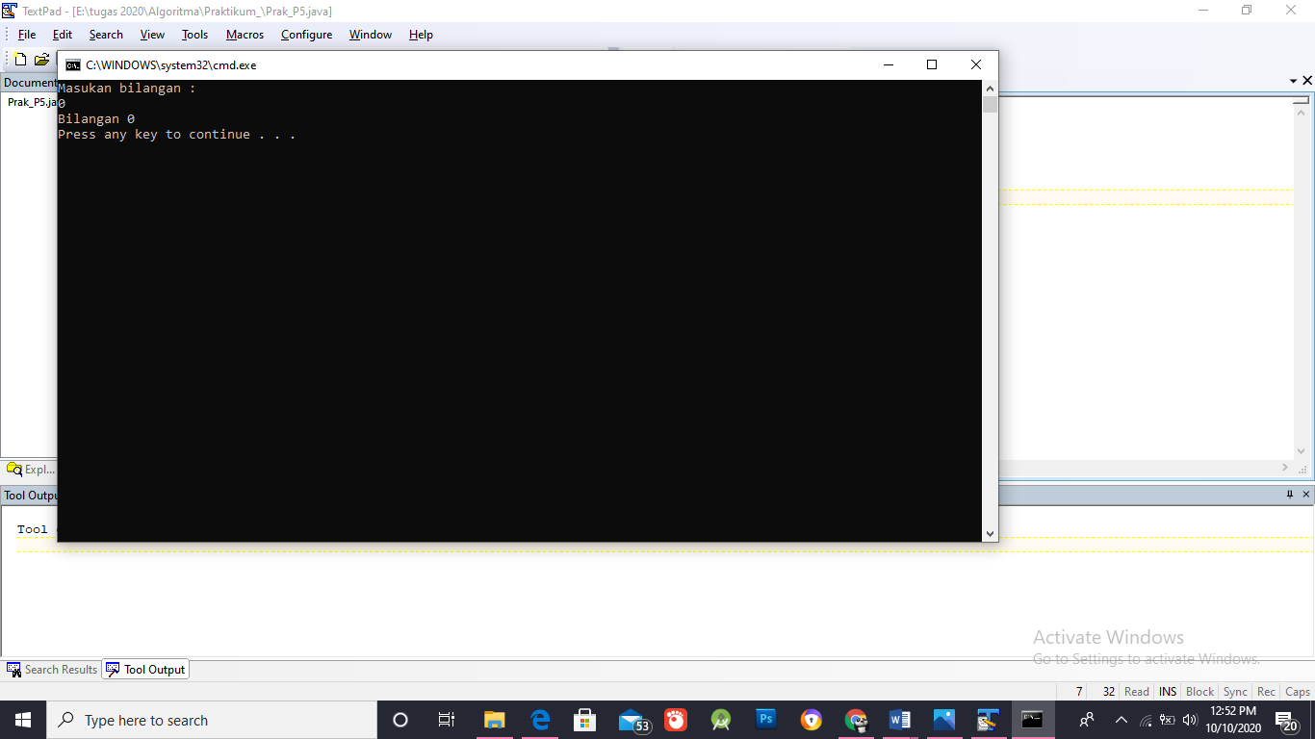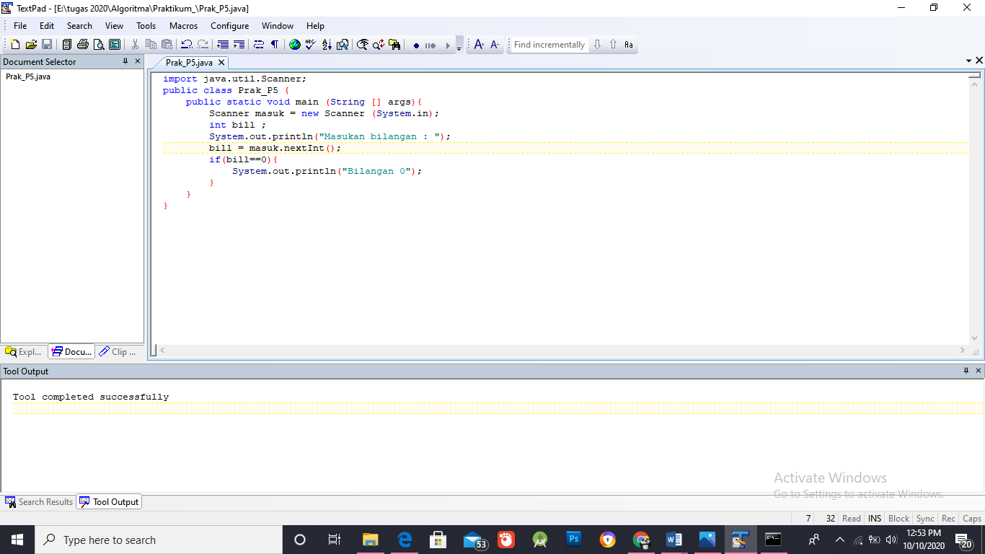Modifikasi praktik 1 dengan bilangan dapat dimasukkan oleh user

Bilangan yang dimasukan adalah 0

Bilangan yang dimasukan selain 0

1. 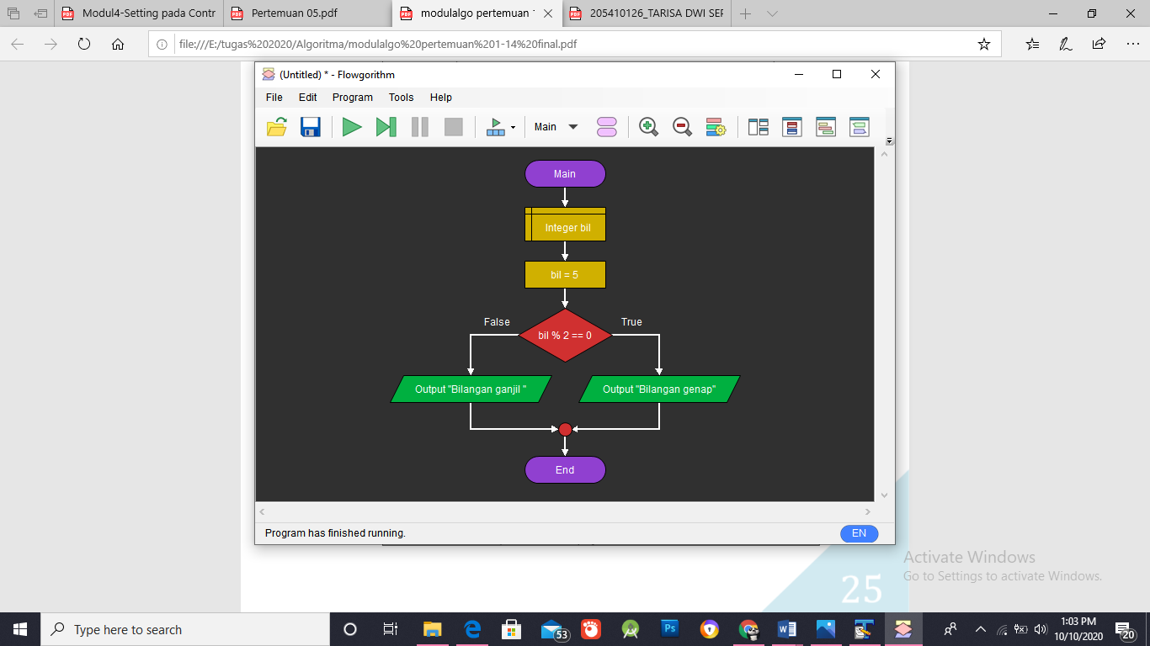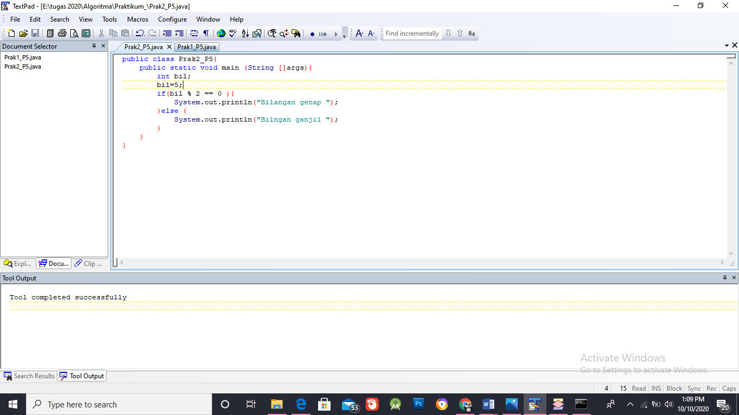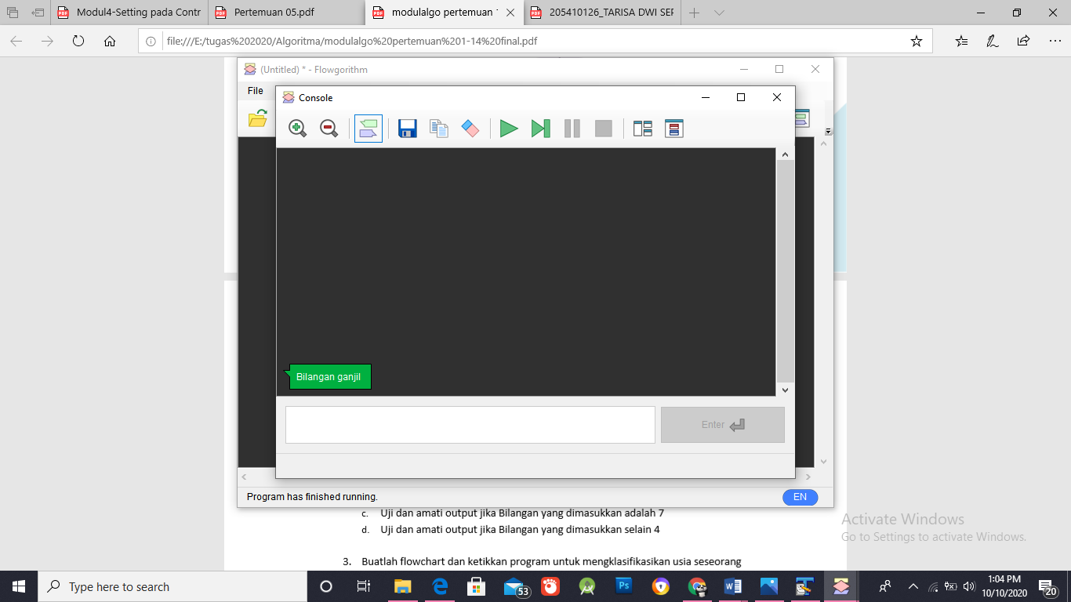Buatlah flowchart dan program untuk menentukan apakah suatu bilangan termasuk genap atau ganjil

* 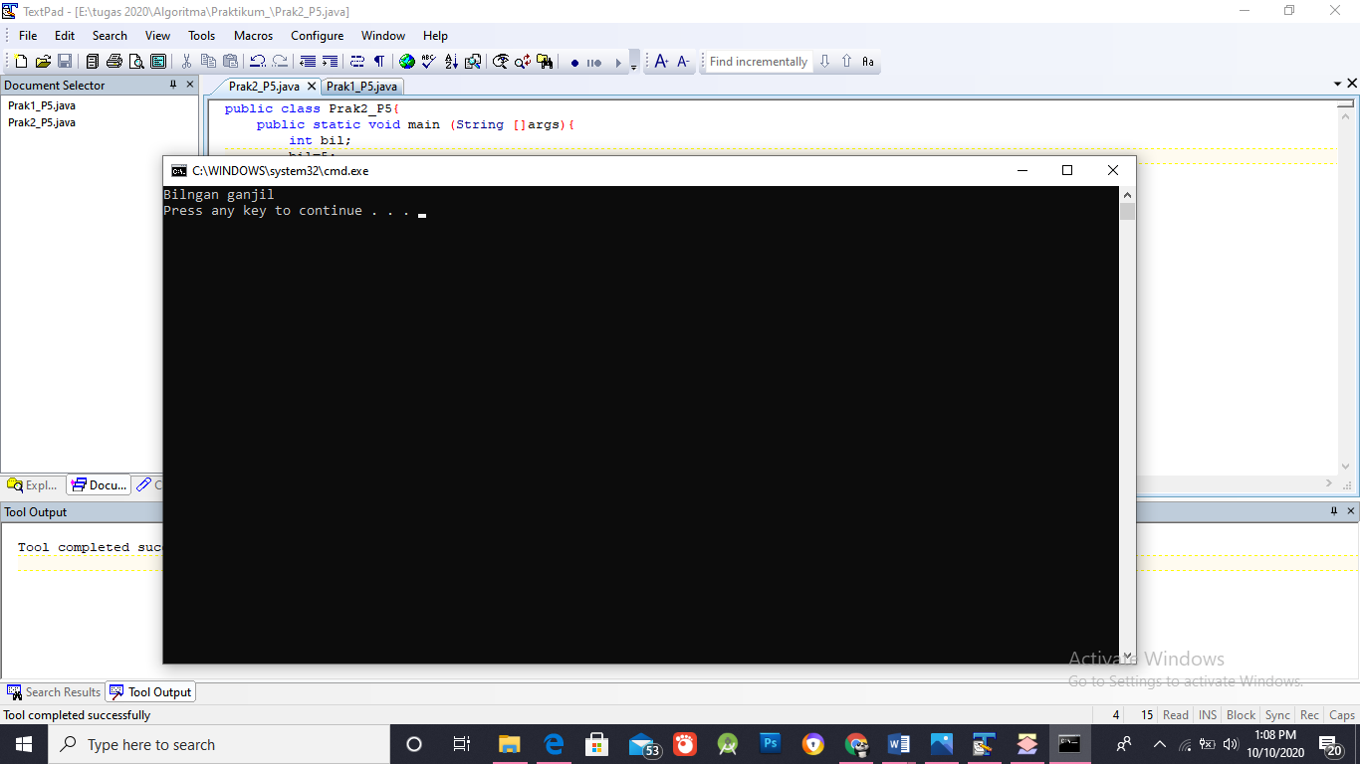Jalankan dan amati outputnya
* Modifikasi praktik 2 dengan bilangan dapat dimasukkan oleh user

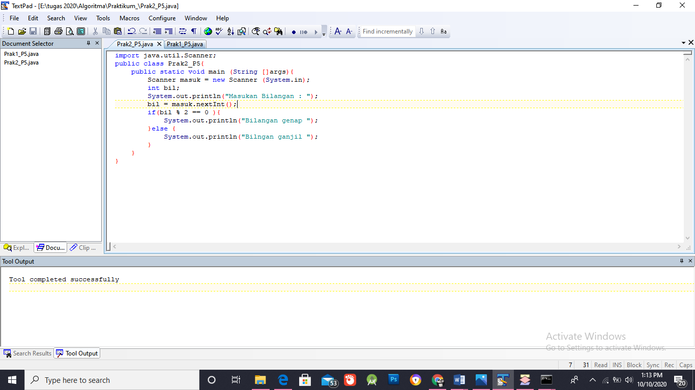

* Uji dan amati output jika Bilangan yang dimasukkan adalah 7

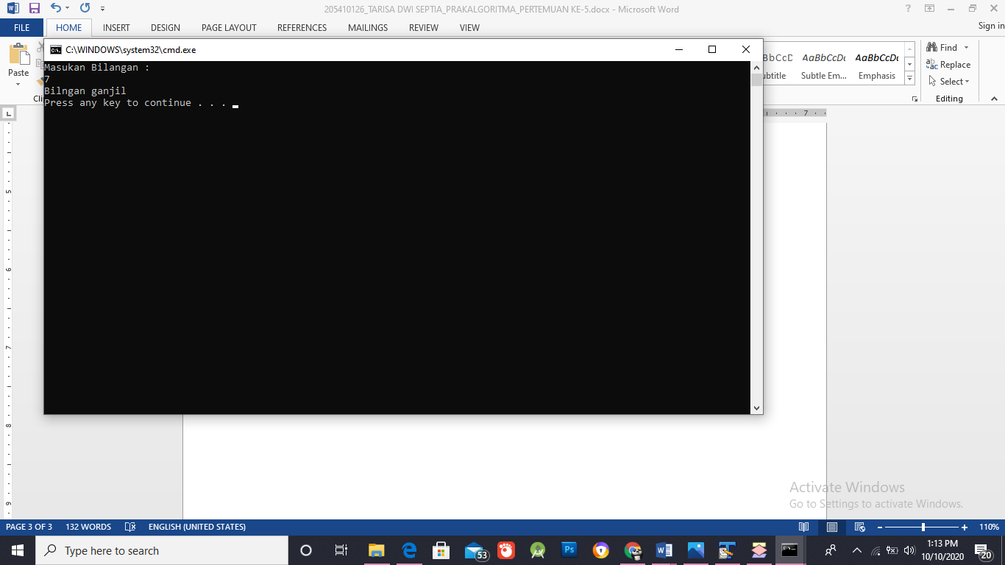

* Uji dan amati output jika Bilangan yang dimasukkan selain 4

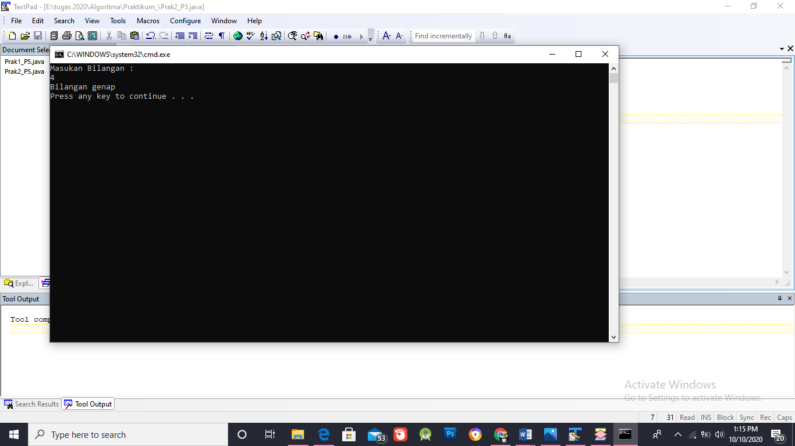

1. 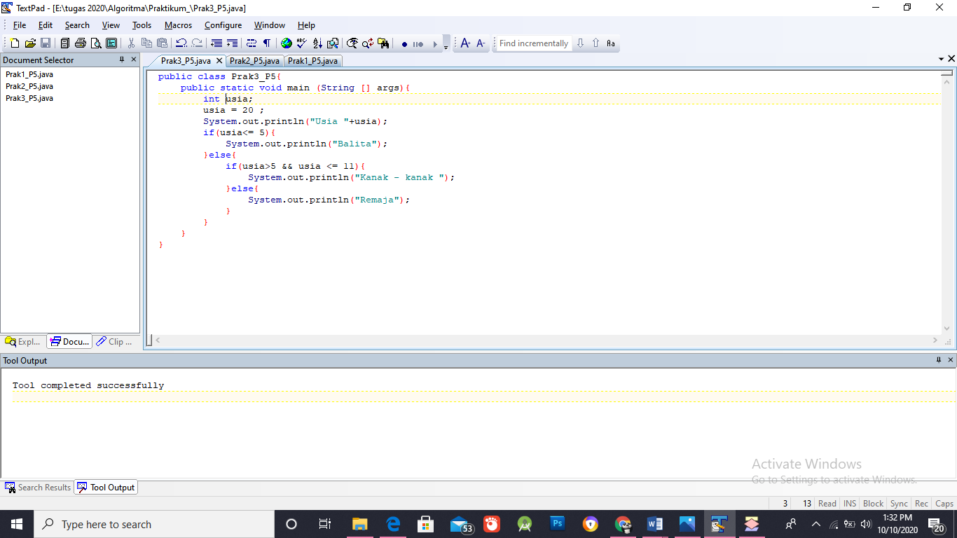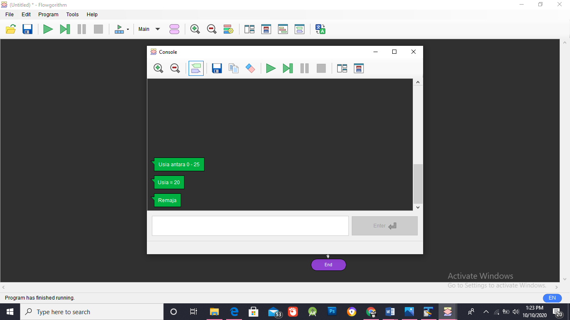Buatlah flowchart dan ketikkan program untuk mengklasifikasikan usia seseorang antara usia 0 sampai 25.

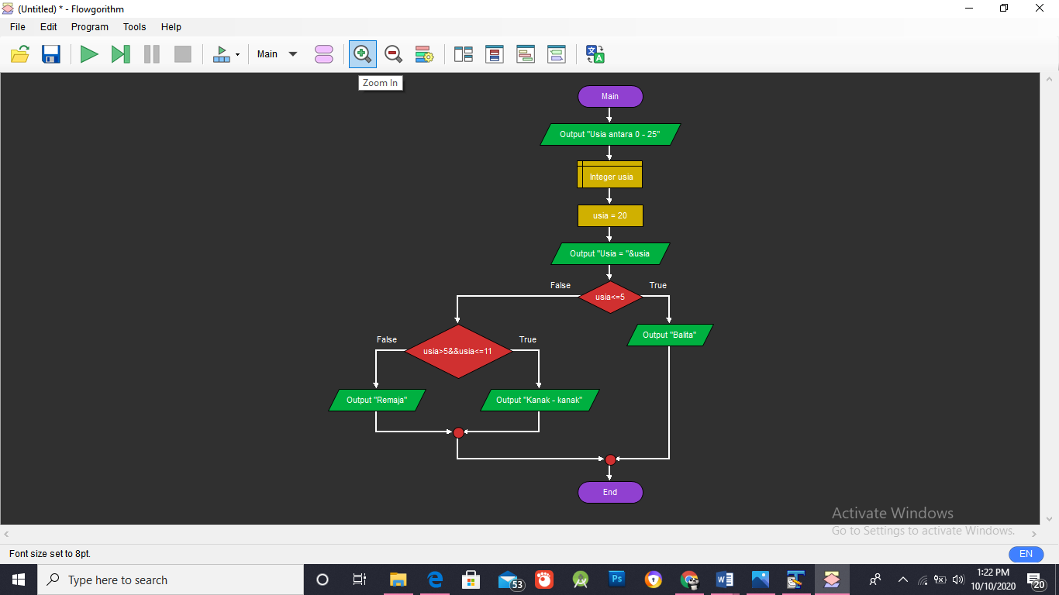

* 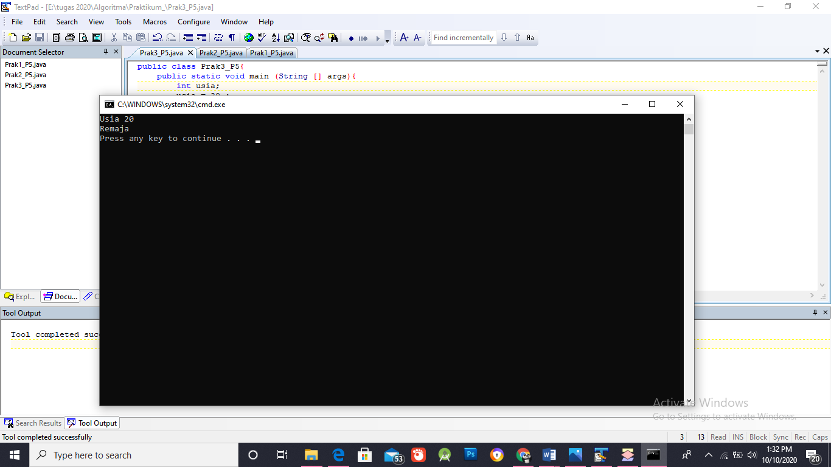Jalankan dan amati outputnya
* 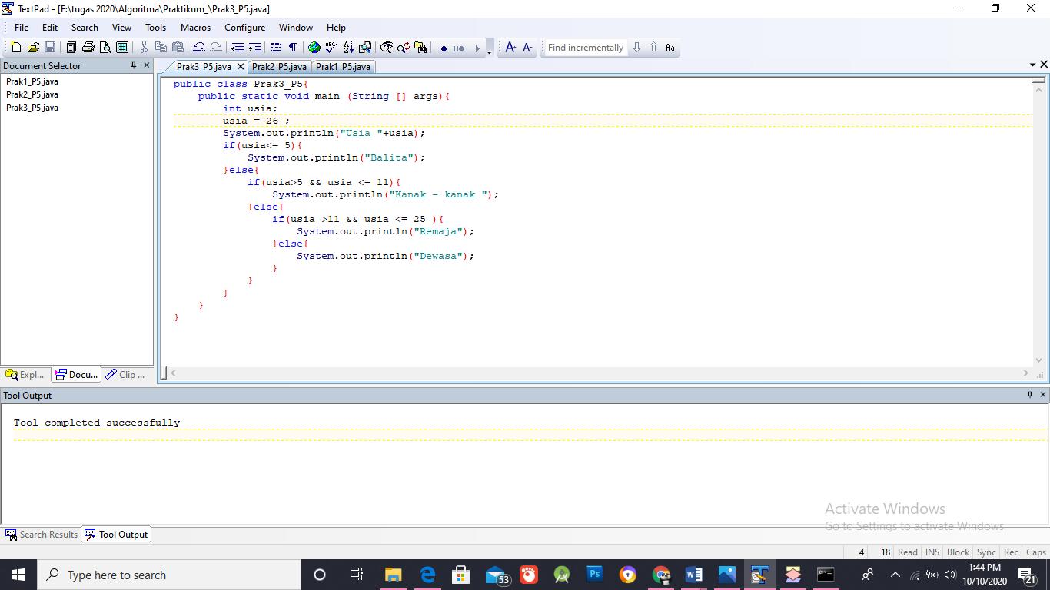Modifikasi praktik 3 dengan menambahkan kondisi jika usia lebih dari 11 dan kurang dari atau sama dengan 25 disebut remaja dan jika lebih dari 25 disebut dewasa.

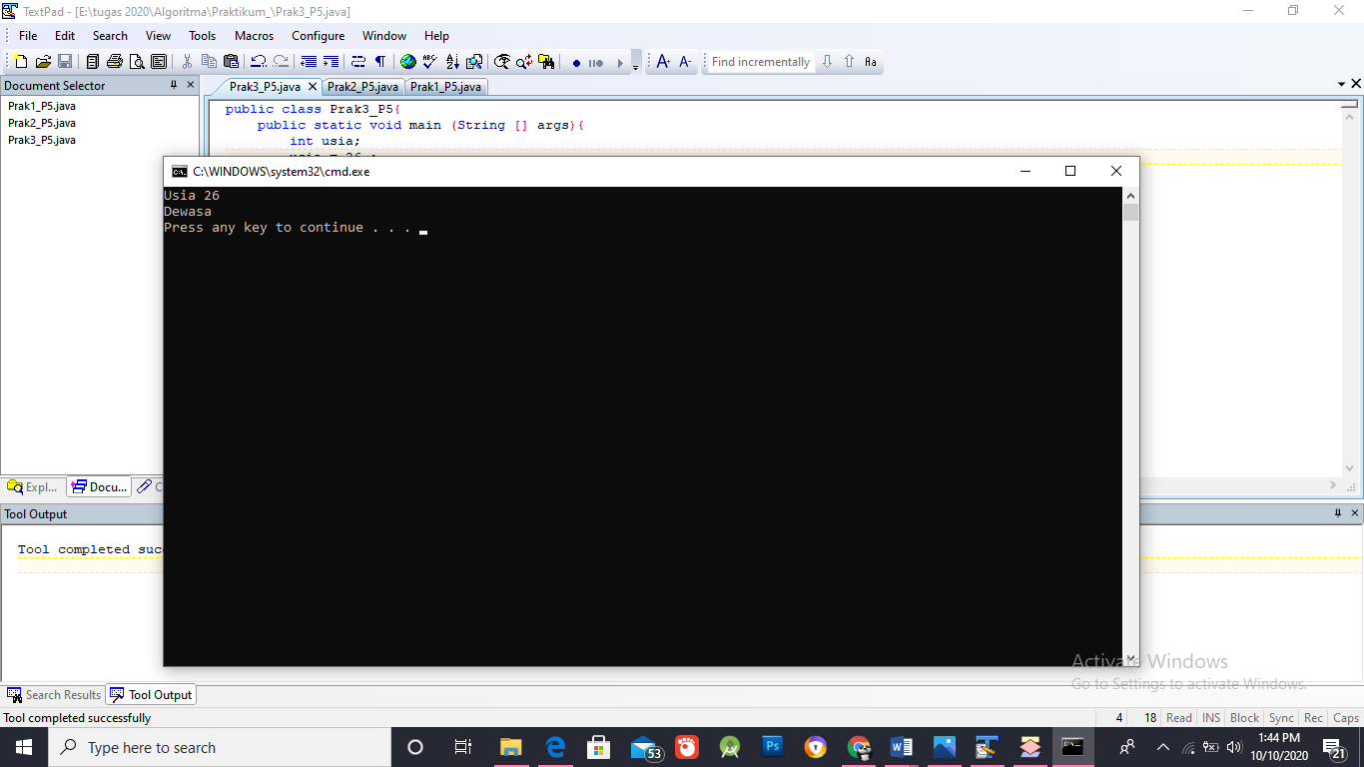

1. **Latihan**

Buat program untuk menentukan predikat kelulusan berdasarkan IPK mahasiswa dengan ketentuan sebagai berikut :

|  |  |
| --- | --- |
| IPK | Predikat Kelulusan |
| 2,75 – 2,99 | Memuaskan |
| 3,00 – 3.50 | Sangat memuaskan |
| 3,51 – 4,00 | Dengan pujian |

*IPK dimasukan oleh user*

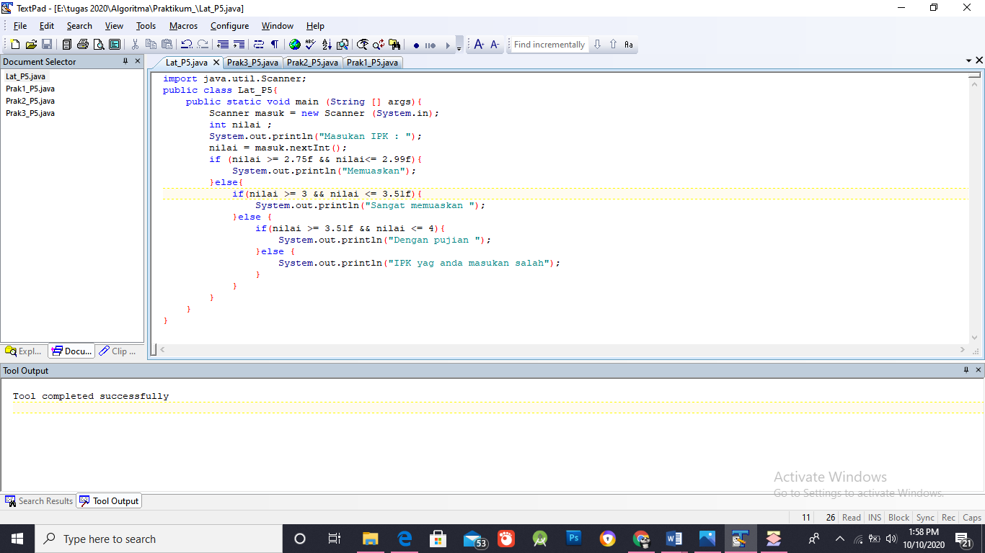

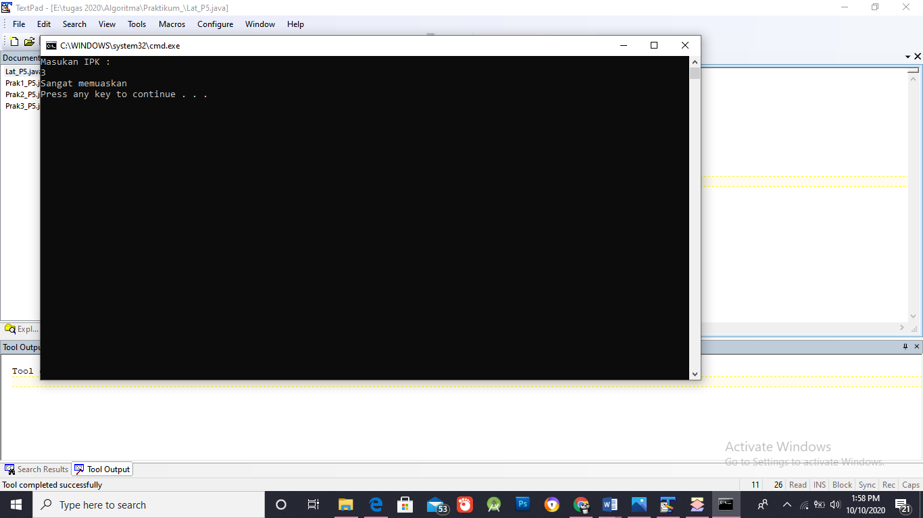

1. **Tugas**
2. Buat flowchart dan program untuk menentukan bilangan terbesar dan terkecil dari 3 buah bilangan

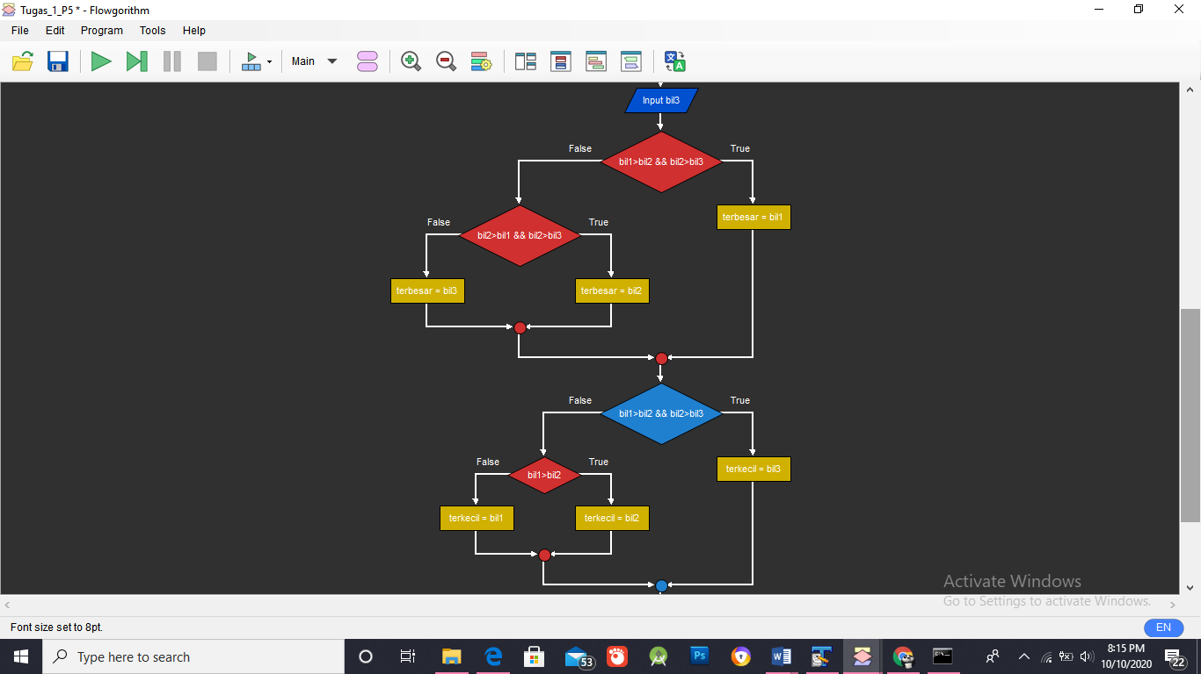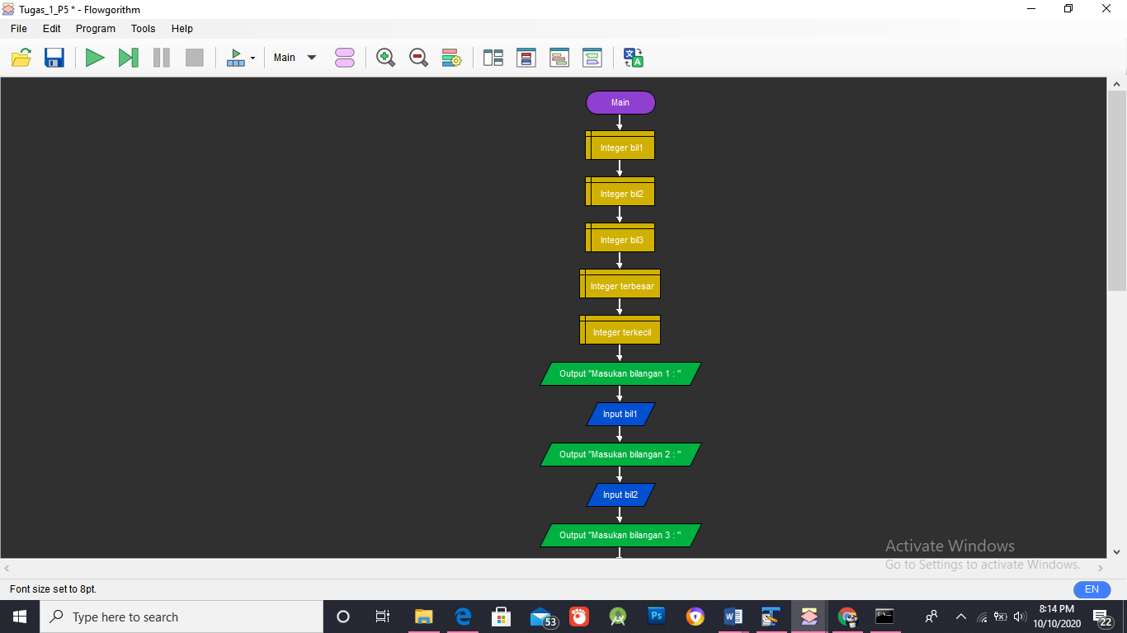

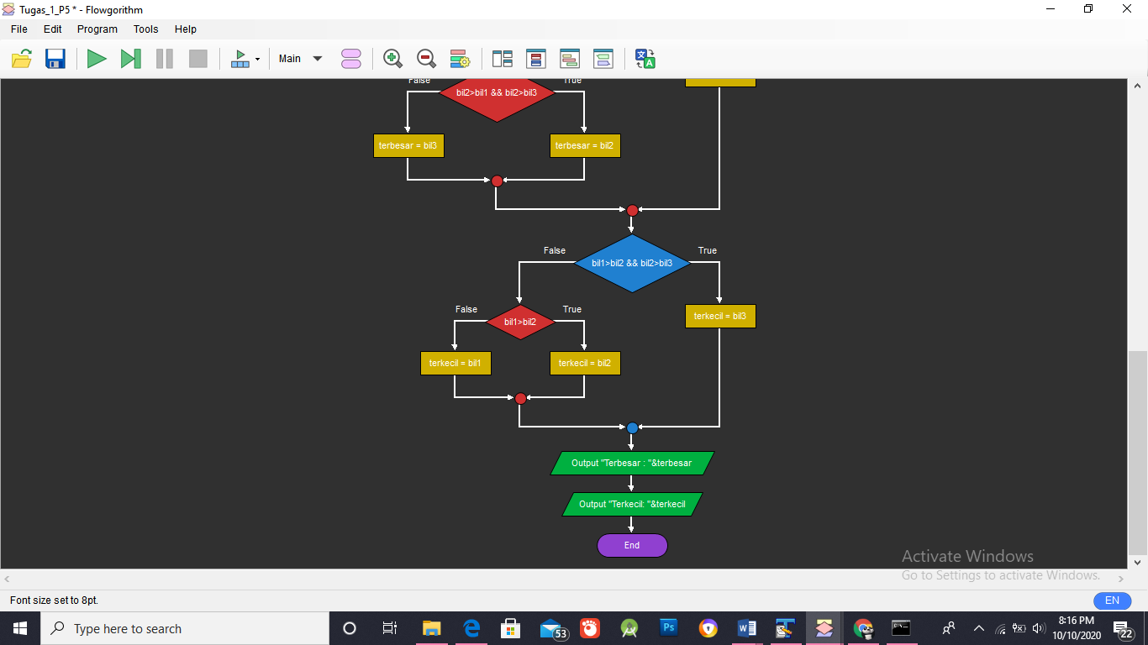

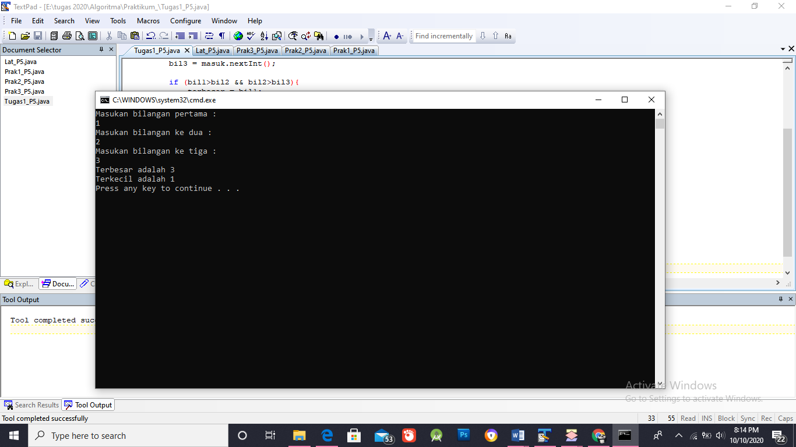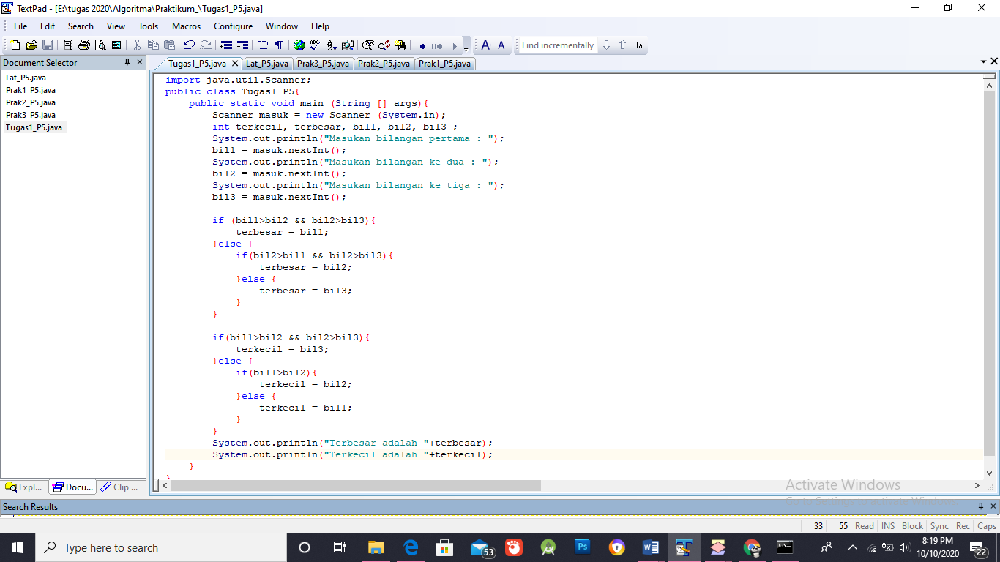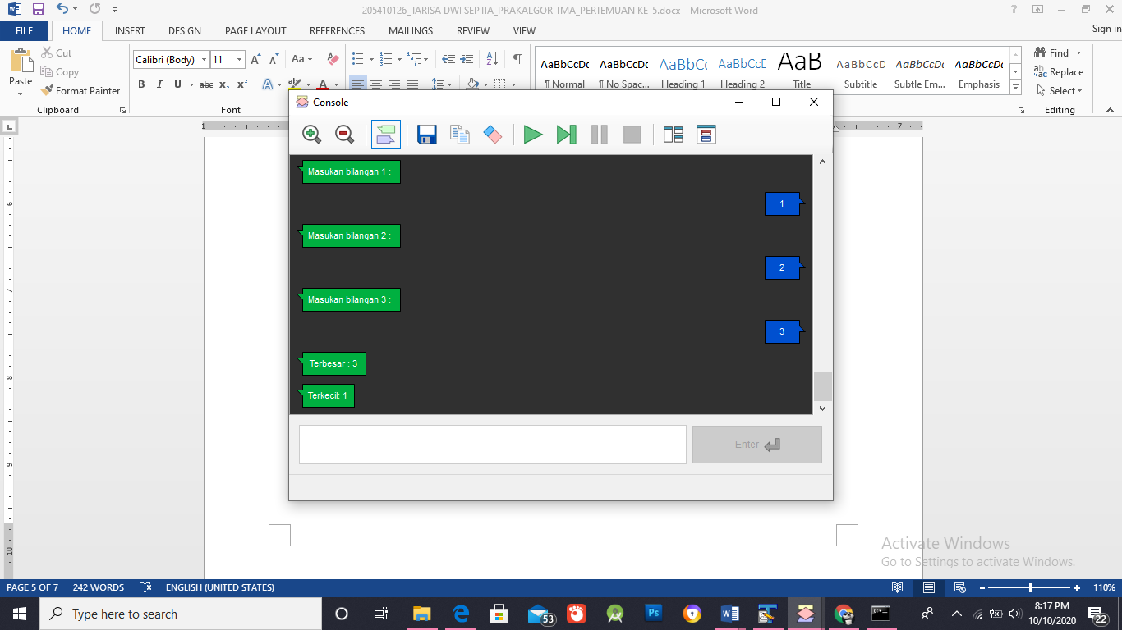

1. Buat program untuk menentukan apakah segitiga termasuk segitiga sama sisi, sama kaki atau segitiga sembarang berdasarkan panjang sisi-sisinya.

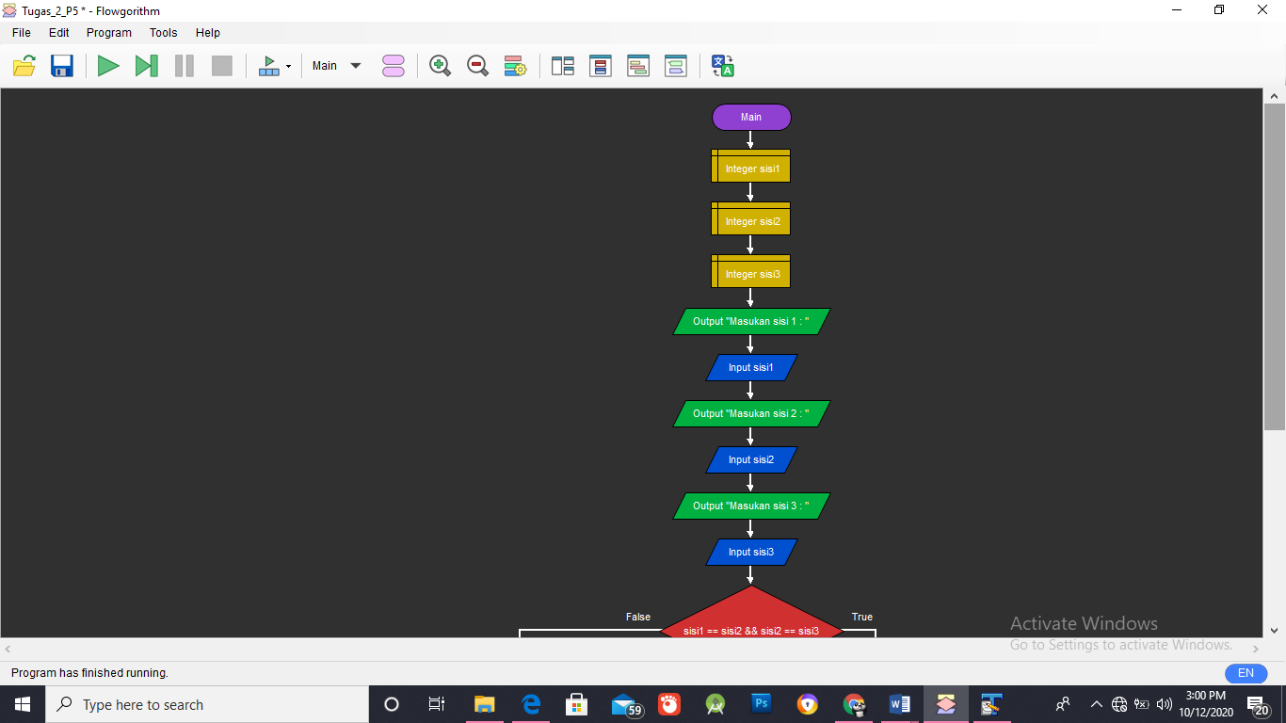

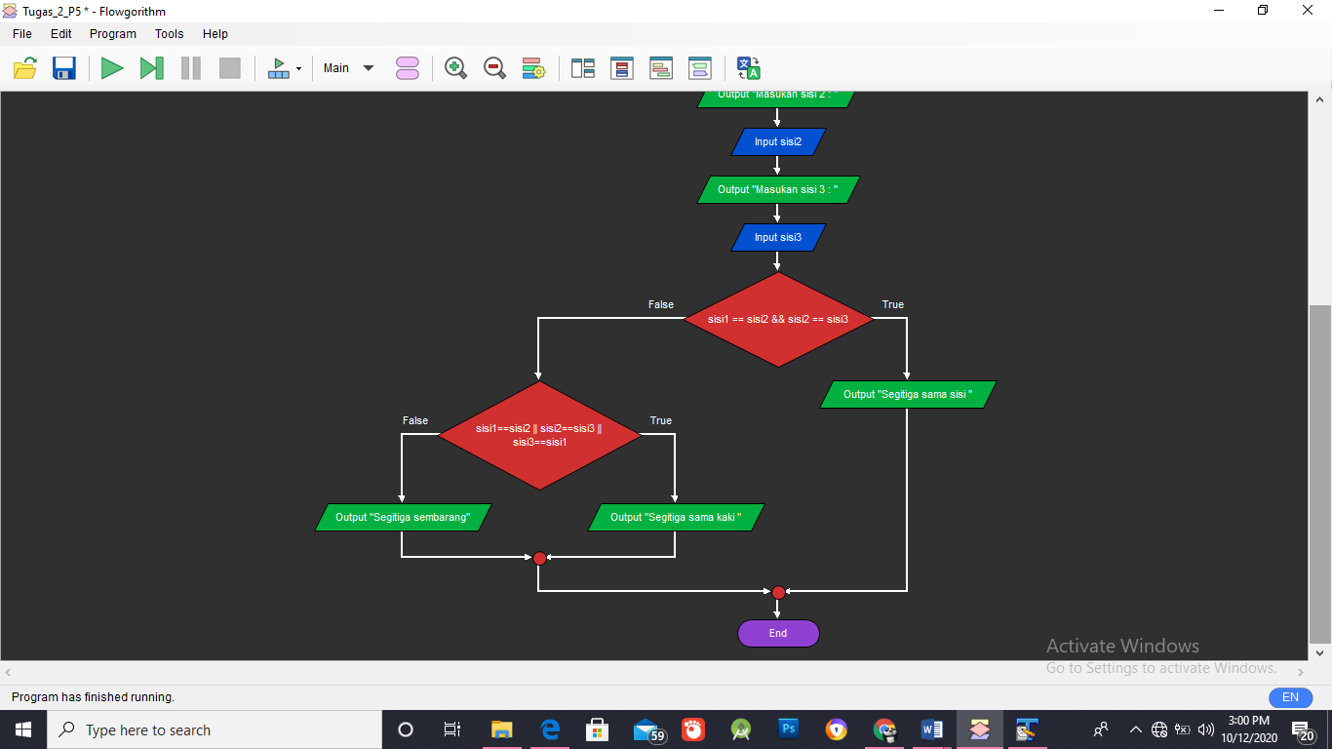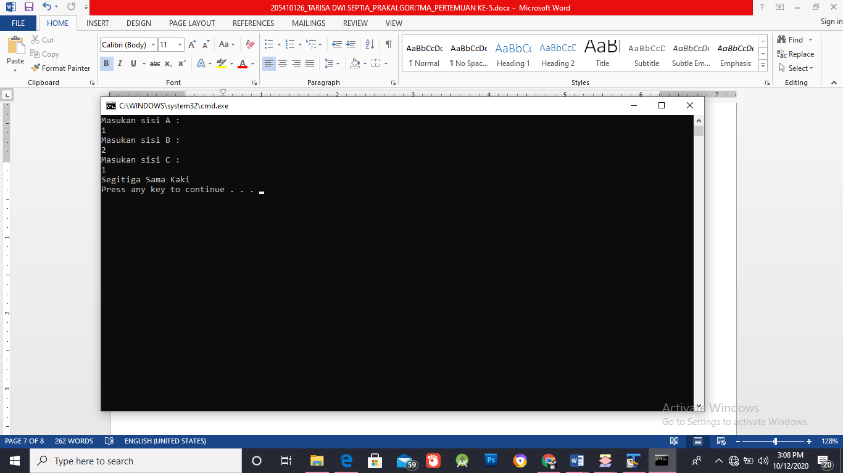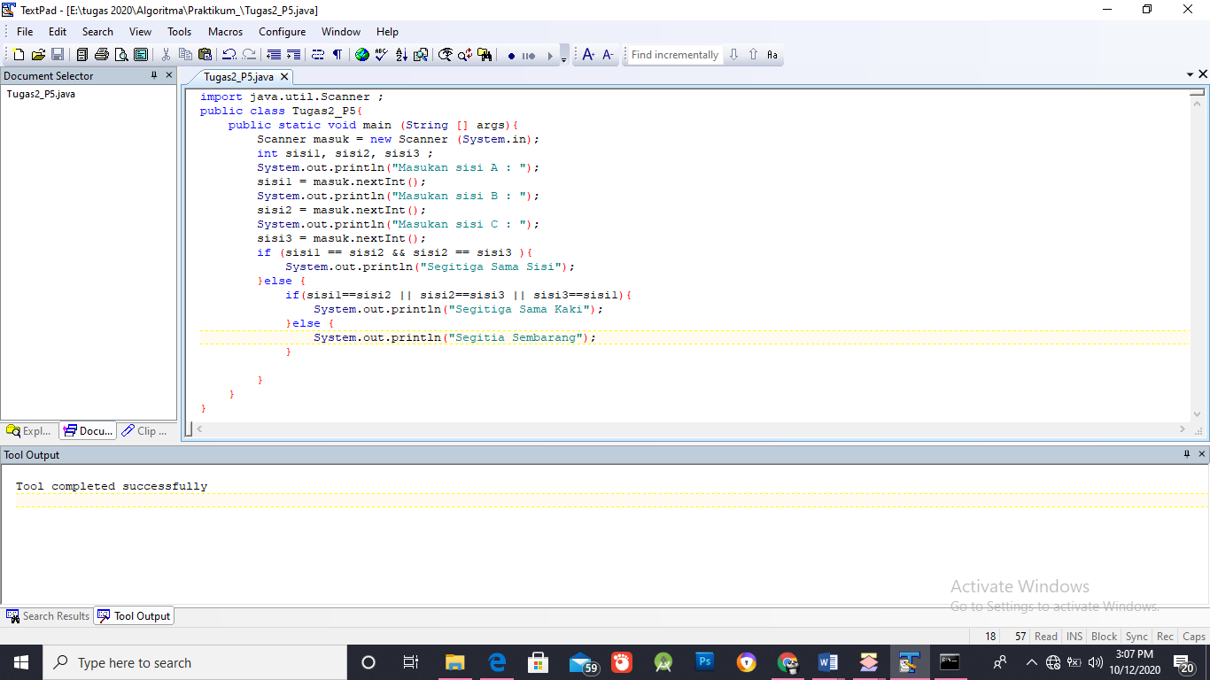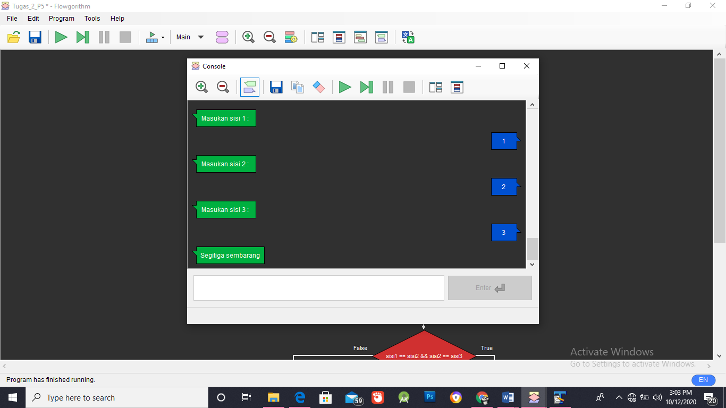

1. **Kesimpulan**

Setelah melakukan praktik di atas dapat di simpulkan bahwa cara menggunakan if hampir sama dari if 1 dan yang lainya, hanya tinggal menambah kondisi dan pernyataan yang di inginkan.